Статистика та економіка, аналіз

У 2013 р. розмір прямих іноземних інвестицій у роз- | Статистичний аналіз є ключовим інструмен-
рахунку на одну особу становив 1197,24 дол. США, | том для оцінювання соціально-економічного ста-
що на 45% більше, ніж розмір зовнішнього боргу на | ну та розвитку економіки країни, а також інфор-
одну особу у 2013 р. (825,02 дол. США). | маційним джерелом для прийняття оптимальних
Проведений аналіз підтвердив наслідки фінан- | фінансово-економічних рішень.
сово-економічної кризи 2008 р., оскільки відносна | Для України ключовою проблемою все ще за-
швидкість зростання зовнішнього боргу в розра- | лишається низький рівень економічного розвит-
хунку на одну особу у 2008–2009 рр. була значно | ку, бідність населення, його соціальна незахище-
вище, ніж приріст прямих іноземних інвестицій в | ність, відсутність програм державної підтримки
розрахунку на одну особу, зокрема, у 2008 р. – на | молоді та молодих сімей тощо. При цьому розмір
4,9%, у 2009 р. – на 9,4%, у 2011 р. – на 37,3%. Од- | “боргової ями” в Україні значно більший, ніж її
нак у 2012 р. інвестиційна привабливість України | інвестиційна привабливість. В зовнішньоеконо-
зростає: у цьому році коефіцієнт зростання пря- | мічних відносинах України існує дисбаланс торго-
мих іноземних інвестицій в Україну у розрахунку | вельного обороту, внаслідок чого немає надлишку
на одну особу на 17,5% перевищував коефіцієнт | іноземної валюти, а це ті потенційні кошти, які б
зростання зовнішнього боргу у розрахунку на | могли або бути резервними активами країни або
одну особу, а у 2013 р. – на 5,2%. | спрямовуватись на погашення зовнішнього боргу.

Список використаних джерел

- Основні показники соціально-економічного розвитку України [Електронний ресурс]: офіційний сайт Державної служби статистики України. – Режим доступу:
http://ukrstat.gov.ua/

- Офіційний курс валют [Електронний ресурс]: офіційний сайт Національного банку України. – Режим доступу: http://www.bank.gov.ua/control/uk/curmetal/currency/search/form/period
- Статистичний щорічник України за 2012 р. / за ред. О. Г. Осауленка; відпов. за вип. О. Е. Остапчук. – К. : Держ­ аналітінформ, 2012. – 551 с.
- Єріна А. М. Економічна статистика : [практикум] / А. М. Єріна , О. К. Мазуренко , З. О. Пальян.– К. : ТОВ “УВПК ЕксОб”, 2002. – 232 с.
- Державний борг [Електронний ресурс]: офіційний сайт Міністерства фінансів України. – Режим доступу: http://www.minfin.gov.ua/control/uk/archive/docview? typeId=33402&search_param=%E4%E5%F0%E6%E0%E2% ED%E8%E9+%E1%EE%F0%E3&searchDocarch=1&searchPublishing=1
- Офіційний сайт Євростату. – Режим доступу: http://epp.eurostat.ec.europa.eu/portal/page/portal/publications/recently_published

УДК 311:620:330.101 В. С. Михайлов,

доктор економічних наук, професор,

директор НДІ статистики НТК статистичних досліджень

Л. Л. Полтавець,

головний спеціаліст-економіст

відділу статистики у Кременчуцькому районі

Підходи до статистичного прогнозування споживання

енергетичних ресурсів

- статті визначено основні методи і моделі статистичного прогнозування кінцевого споживання енерге-тичних ресурсів. Обґрунтовано використання лінійної моделі при проведенні таких прогнозів. Подано ре-зультати прогнозних розрахунків споживання енергетичних ресурсів в Україні протягом 2013–2016 років.

Ключові слова: статистичне прогнозування, кінцеве споживання енергетичних ресурсів, лінійна модель, короткостроковий період, енергетичний баланс.

Однією із найважливіших і найскладніших проблем, що потребують негайного вирішення,

- проблема забезпечення економіки України енергетичними ресурсами для задоволення по-

© В. С. Михайлов, Л. Л. Полтавець

треб вітчизняних споживачів (як юридичних, так і фізичних осіб) у паливі та енергії. Розв’я-зання цієї задачі вимагає досконалого вивчен-ня ефективності використання енергетичaних ресурсів та корект­ного науково обґрунтованого прогнозу обсягів їх постачання, перетворення,

20 СТАТИСТИКА УКРАЇНИ, 2014, № 1

Статистика та економіка, аналіз

кінцевого споживання, рівнів запасів на пер-спективу.

Зазначимо, що станом на сьогодні при вивчен-ні економічних процесів значна увага приділяється проблемам, які пов’язані із передбаченням їх май-бутнього розвитку. Труднощі аналізу й прогнозу-вання економічних процесів та явищ пов‘язані на-самперед із особливостями економічних процесів як об‘єкта дослідження. Сучасні економічні явища характеризуються складною внутрішньою структу-рою взаємозв’язків між факторами, що визначають їх розвиток, структурою, яка з часом сама може іс-тотно змінюватися. Аналіз і прогнозування еконо-мічних явищ найчастіше доводиться здійснювати

- умовах апріорної інформаційної невизначеності, відсутності повних даних щодо їх важливих статис-тичних характеристик. До того ж, зазвичай маємо обмежену кількість спостережень досліджуваного явища, а специфіка розвитку економіки не завж-ди дозволяє робити повторні спостереження. Крім того, наявність різноманітних випадкових факто-рів, які впливають на досліджуваний процес, також підсилює ступень невизначеності і неадекватності висновків щодо реального стану процесу, який про-гнозується на перспективу, особливо стосовно дов-готривалих тенденцій розвитку.

Слід зазначити, що намагання знати про стан речей на майбутнє зародилися у людства ще за часів глибокої давнини. Проте лише приблизно у другій половині ХХ століття прогностика отрима-ла науково обґрунтований зміст завдяки розвитку відповідного математичного апарату і більш реа-лістичному розумінню природи самого прогнозу-вання. Дослідники вирізняють три основні групи методів прогнозування: експертні оцінки, моделю-вання та статистичні методи екстраполяції тенден-цій. Крім того, існують різні варіації, комбінації та симбіози елементів із трьох зазначених основних груп, тому кількість назв способів прогнозування в різних сферах розвитку економіки, технологій, еко-логічних процесів, політичних перспектив і соціуму

- цілому може сягати навіть десятків і сотень. Існу-ють відомі національні і міжнародні організації, які безпосередньо спеціалізуються на футурологічних дослідженнях різного рівня і спрямованості (на-приклад “Римський клуб”, R&D Corp. тощо).

  - цьому контексті статистична екстраполяція

- першу чергу означає поширення висновків, що стосуються тенденцій, які існували в минулому, на певний період упередження (період прогнозуван-ня). Загальна логіка статистичного прогнозування включає послідовну реалізацію таких етапів [1]:

• характеристика цілей і задач прогнозування, вибір об’єкта;
• оцінювання прогнозного фону;

• вибір методів і моделей прогнозування;

• статистична формалізація моделі (моделей);

• безпосереднє розроблення прогнозу;

- інтерпретація результатів;

- розроблення рекомендацій щодо прийняття управлінських рішень на основі отриманих даних.
Зауважимо також, що розроблення таких про-гнозів стосовно енергетичних ресурсів повинно стати одним із головних інструментів у вирішен-ні задач, пов’язаних із надійним та безперебійним енергозабезпеченням на коротко-, середньо- та дов-гостроковий період. За їх допомогою визначаються потреба у паливі та енергії суб’єктів господарюван-ня, регіонів і країни в цілому, засади державної по-літики у енергетичній сфері; формуються основні положення енергетичної стратегії. Такі прогнози можуть використовуватися під час формування перспективних енергетичних балансів.

Мета пропонованого дослідження полягає у створенні моделі, яка б дозволяла отримувати про-гнозні рівні кінцевого споживання енергетичних ресурсів за видами і основними споживачами, та проведенні на її основі відповідних розрахунків об-сягів енергоспоживання.

Досягнення цієї мети передбачає роз’язання по-ставлених авторами задач:

- побудова моделі кінцевого споживання енергетичних ресурсів на базі даних енергетичного балансу;

- статистичне прогнозування обсягів кінце-вого споживання палива на основі побудованої мо-делі.

Аналіз наукової літератури свідчить, що, зокре-ма, у роботах Геєця В. М., Кононова Ю. В., Криво-руцького Л. Д., Макарова О. О., Мелентьєва Л. О., Некрасова О. С., Яременка Ю. В. подальшого роз-витку набули теоретичні та практичні передумови системного аналізу розвитку економіки, енергетич-ної сфери, напрямів підвищення ефективності ви-користання енергетичних ресурсів та ін.

Методологічні підходи та методичні засади прогнозування рівнів постачання та споживання енергетичних ресурсів започатковано в роботах вітчизняних вчених Івахненка О. Г., Гнідого М. В., Костюковського Б. А. [4], Кулика М. М., Маля-ренка О. Є. [6], Праховника А. В., Рубана-Мак-симця О. О. [8]. Так, Маляренко О. Є. у своєму дослідженні [6] розглядає метод споживання енер-гетичних ресурсів з урахуванням цінового факто-ра. У роботі [8] окреслено загальні принципи опти-мізаційних моделей визначення перспективної потреби в енергоресурсах на базі міжгалузевих та енергетичних балансів з урахуванням екологічних обмежень.

Слід також зазначити, що існує ціла низка методів статистичного прогнозування починаю-чи від простих, на перший погляд, лінійних мо-делей до більш складних математичних побудов, які пов’язані із використанням багатьох змінних, кривих різного порядку, різноманітних критеріїв оцінювання адекватності (верифікації) моделей,

СТАТИСТИКА УКРАЇНИ, 2014, № 1 21

Статистика та економіка, аналіз

комбінуванням різних формально-математичних методів статистичного прогнозування, побудовою цілих систем прогнозних моделей тощо. Але із ускладненням формалізованого опису економіч-ного процесу окрім суто математичної інтерпрета-ції отриманих результатів значно ускладнюється їх економічно-змістовна інтерпретація. Нагада-ємо, що найбільш суттєві економічні результати (наприклад, виробничі функції Кобба–Дугла-са чи Соллоу, економічні побудови Маркса або Кейнса) були отримані за допомогою достатньо простих математичних (арифметичних) формул. Крім того, якщо період статистичного прогнозу-вання є відносно короткотривалим, існує суттєва імовірність того, що тенденція ретроспективного періоду збережеться й на період прогнозування того чи іншого статистичного показника (за інших рівних умов, тобто за відсутності неочікуваних, форс-мажорних обставин). Це також певною мі-рою обґрунтовує використання у нашому випадку саме лінійної моделі для короткострокового про-гнозування споживання енергетичних ресурсів в Україні.

Наведено базову модель прогнозування попиту на енергетичні ресурси. Для прогнозування обся-гів кінцевого споживання енергетичних ресурсів авторами статті запропоновано використовувати модель лінійної регресії. Оскільки період прогнозу-вання є короткотерміновим, тенденція варіації по-казників не змінюється, і тому доцільно проводити наші розрахунки з використанням парної лінійної регресії.

Зазначимо, що методи кореляційного та регре-сійного аналізу використовуються для вивчення форми зв’язку між показником і факторами на ос-нові статистичних даних. На підставі проведеного аналізу коефіцієнта детермінації R2 та значимості коефіцієнтів лінійної регресії за критерієм Ст’ю-дента, а також враховуючи малий обсяг вибірки можна вважати, що модель лінійної регресії адек-

ватно апроксимує вихідні дані (споживання енер-гетичних ресурсів), може бути використана для їх прогнозування, і немає підстав для вибору більш складної регресійної моделі.

Як відомо, парною лінійною регресією “y” на “x” називається одностороння стохастична лінійна за-лежність між випадковими величинами показника “y” і фактора “x”, які знаходяться в причинно-на-слідкових зв’язках, причому зміна фактора спричи-няє зміну показника.

Статистичні розрахунки виконано з викорис-танням ліцензійного пакету прикладних програм статистичного аналізу даних STATISTICA ver. 6.0.

- табл.1 наведені значення споживання енерге-тичних ресурсів (тис. тон нафтового еквіваленту) за галузями в період з 2000 р. по 2011 р.

Побудуємо регресійну модель для такого показ-ника як кінцеве споживання енергетичних ресурсів.
Проаналізуємо детальніше лінійну модель. За-гальний вигляд лінійної моделі:

  - = a + b ⋅ x1.

- табл. 2 і табл. 3 наведено, відповідно, резуль-тати тестів перевірки статистичних гіпотез щодо значущості МНК-оцінок (метод найменших ква-дратів) коефіцієнтів регресії за критерієм Ст’юден-та (t–критерій) і значущості коефіцієнта детермі-нації R2 лінійної моделі за критерієм Фішера.

Наведемо основні значення, отримані в резуль-таті проведених розрахунків.
Коефіцієнт кореляції = –0,600716 R2 = 36,086%

R­ скоректований для ступенів свобо-ди = 29,6945%

Середньоквадратична похибка оцінки = 4541,11 Середня абсолютна похибка (Mean Absolute

Error, MAE) = 3558,06

Критерій Дарбіна–Уотсона = 1,43733 (P = 0,0771)

Лаг 1 автокореляції залишків = 0,267301

 | Залежність споживання енергетичних ресурсів за галузями від часу |  |  |  | Таблиця 1
Рік | Кінцеве споживання | Промисловість | Транспорт | Сектор домогосподарств
 | енергетичних ресурсів (тис. т. н. е.) | (тис. т. н. е.) | (тис. т. н. е.) |  | (тис. т. н. е.)
2000 | 85909 | 36994 | 6810 |  | 27452
2001 | 86981 | 36994 | 7181 |  | 26972
2002 | 76746 | 31327 | 7824 |  | 23770
2003 | 74004 | 30812 | 7433 |  | 22514
2004 | 81438 | 33208 | 12270 |  | 23921
2005 | 82929 | 33013 | 12300 |  | 24057
2006 | 82345 | 32771 | 11674 |  | 25363
2007 | 82434 | 34108 | 12364 |  | 23011
2008 | 78665 | 30763 | 12560 |  | 23394
2009 | 69011 | 18236 | 11733 |  | 17653
2010 | 73778 | 25923 | 11678 |  | 24846
2011 | 75836 | 26246 | 12561 |  | 23604

Джерело: дані Держстату України та розрахунки авторів

22 СТАТИСТИКА УКРАЇНИ, 2014, № 1

Статистика та економіка, аналіз

 |  |  |  |  |  |  |  |  |  |  |  |  |  | Таблиця 2
 |  |  | Перевірка значущості коефіцієнтів регресії
Параметр |  | МНК-оцінка |  |  |  |  | Середньо-квадратична |  |  |  | t–критерій Ст’юдента |  |  | P-значення
 |  |  |  |  |  |  |  | похибка
Intercept (a) |  | 1,88879×106 |  |  |  |  |  | 761583,0 |  |  |  | 2,48009 |  | 0,0325
Slope (b) |  | -902,329 |  |  |  |  |  | 379,747 |  |  |  | -2,37613 |  | 0,0389
Джерело: розрахунки авторів
 |  |  |  |  |  |  |  |  |  |  |  |  |  | Таблиця 3
 |  |  |  | Перевірка значущості коефіцієнтів
Джерело |  | Дисперсія |  | Ступені свободи |  |  |  |  | Середньо-квадратичне |  |  | Критерій Фішера |  | P–значення
 |  |  |  |  |  |  |  |  | значення
Модель | 1,1643×108 |  |  |  | 1 |  |  |  | 1,1643×108 |  |  | 5,65 |  | 0,0389<a=0,05
Залишки | 2,06217×108 |  |  |  | 10 |  |  |  | 2,06217×107
Сумарно | 3,22647×108 |  |  |  | 11

Джерело: розрахунки авторів
Отже, рівняння підібраної моделі лінійної ре- |  | ляція залишків відсутня з 95,0-відсотковим рівнем
гресії має вигляд: |  | довірчої ймовірності.
y1 = 1,88879 ⋅ 10 ⁶ − 902,329 x. | (1) | Отже, як видно з отриманих результатів,
 |  | оскільки для всіх гіпотез значення розрахункових
Незалежна змінна x (часовий період з 2000 р. |  | ймовірностей менше похибки першого роду, а саме,
по 2011 р.) – це фактор, від якого залежить випад- |  | P–значення < α = 0, 05, де a – рівень значущості,
кова величина показника y (загальне споживання |  | то з надійністю 95% можна вважати лінійну модель
енергетичних ресурсів, споживання енергетичних |  | адекватною.
ресурсів за галузями і т. д. залежно від моделі, що |  | На рис. 1 наведено графіки лінії регресії та
розглядається). |  | 95-відсоткові довірчі межі для надійної зони регре-
Значення квадрата коефіцієнта | детермінації | сії та вибіркових даних.

вказує на те, що підібрана модель пояснює 36,086 % загальної дисперсії залежної змінної y1. Значення коефіцієнта кореляції –0,600716 вказує на помірно сильний зв’язок між змінними y1 та x. Значення се-редньоквадратичної похибки оцінки відображає се-редньоквадратичне відхилення залишків, що дорів-нює 4541,11. Це значення може використовуватись для побудови границь прогнозу. Значення MAE 3558,06 являє собою середнє значення похибок. Критерій Дарбіна–Уотсона характеризує залиш-ки для визначення існування істотної кореляції. Оскільки P–значення перевищує 0,95, то автокоре-
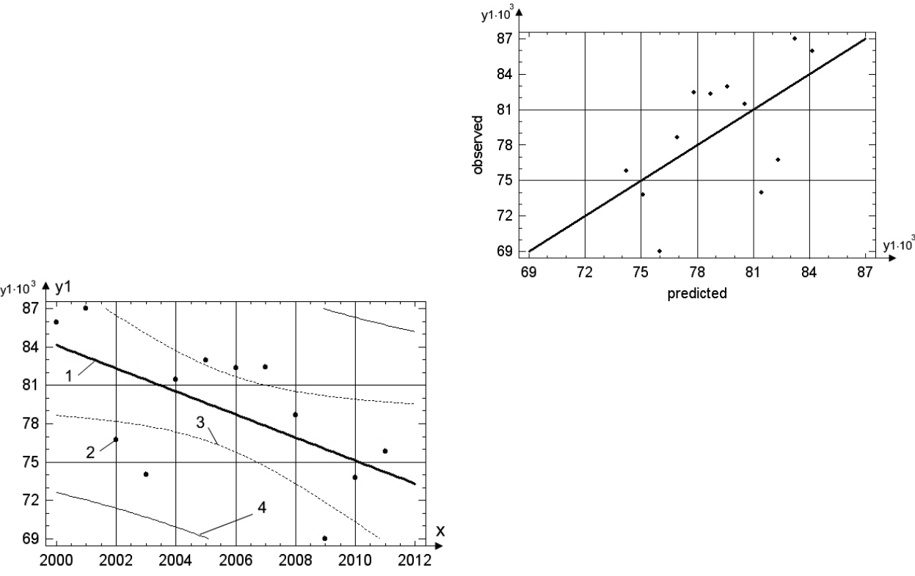

Рис. 2. Графік залишків
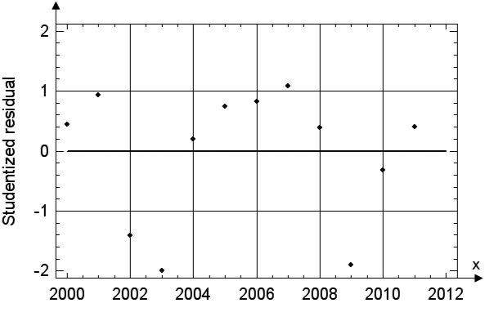

Рис. 1. Графік регресії: 1 – лінія регресії, 2 – значення y1, 3 – лінія 95-відсоткових довірчих меж регресії, 4 – лінія 95-відсоткових довірчих

меж значень y1 Рис. 3. Графік стандартизованих залишків

СТАТИСТИКА УКРАЇНИ, 2014, № 1 23

Статистика та економіка, аналіз
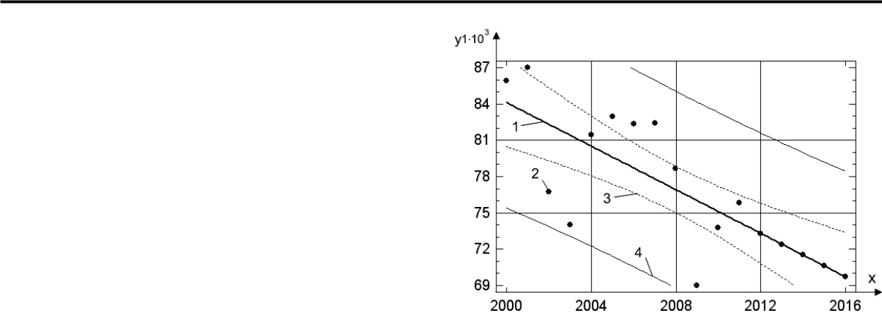

Завершальним етапом у побудові регресійної моделі є аналіз залишків, характеристики і пове-дінка яких безпосередньо визначають адекватність

- прогностичну силу моделі. На рис. 2 наведено гра-фік залишків, з якого видно, що вибіркові дані уз-годжуються з модельними.

На рис. 3 наведено графік залишків у ст’юден-тизованому вигляді. Враховуючи те, що розрахун-кове значення коефіцієнта Дарбіна–Уотсона набу-ває значення 1,43733 > 1,3, автокореляцію залишків можна вважати несуттєвою.

Акцентуємо увагу на значенні стандартної по-хибки, що дорівнює 4541,11 та характеризує точ-ність прогнозу за цією моделлю.

Таким чином, на підставі проведеного аналізу побудовану лінійну регресійну модель (1) можна вважати адекватною експериментальним даним.

На основі побудованої моделі можна зробити висновок про наявність слабкого, але значимого від’ємного кореляційного лінійного зв’язку, який вказує на падіння кінцевого споживання енергоре-сурсів щорічно в середньому на 902,329 тис. т. н. е.

За наявності адекватної регресійної моделі можна спрогнозувати кінцеве споживання енерге-тичних ресурсів на наступний період часу – 2013– 2016 роки. У табл. 4 наведено результати точкового та 95-відсоткового інтервального прогнозу.

  - табл. 4 наведено прогнозні значення кінце-вого споживання енергоресурсів на основі побудо-ваної регресійної моделі, а також 95-відсотковий прогнозний інтервал для нових даних спостере-жень і 95-відсотковий довірчий інтервал для се-редніх значень спостережень, які відповідають внутрішній та зовнішній границям на графіку по-будованої моделі на рис. 1.

На рис. 4 наведено графік прогнозних значень кінцевого споживання енергетичних ресурсів за мо-деллю (1) на період в 4 роки з 2013 р. по 2016 р.

На нашу думку, ця модель може бути викори-стана, зокрема, при складанні прогнозних енерге-тичних балансів.

Результати прогнозних розрахунків обсягів кінцевого споживання енергетичних ресурсів, зро-блених авторами статті, дозволяють стверджувати з імовірністю 95% про те, що у короткостроковій пер-спективі(2013–2016роки)вУкраїнізнижуватиметь-ся обсяг енергетичного споживання у промисловості

Рис. 4. Графік прогнозних значень

за побудованою моделлю: 1 – лінія регресії, 2 – спостережені та прогнозні значення y1, 3 – лінія 95-відсоткових довірчих меж регресії,

4 – лінія 95-відсоткових довірчих меж значень y1

та секторі домашніх господарств, натомість зросте використання енергетичних ресурсів на транспорті. Зменшаться обсяги споживання вугілля та природ-ного газу. Водночас спостерігатиметься зростання споживання біопалива та відходів. Показник спо-живання сирої нафти та продуктів її перероблення, електричної та теплової енергії майже не зміниться.

Прогнозні значення кінцевого споживання енергоресурсів на основі побудови регресійної моделі дозволили зробити висновок, що з імовір-ністю 95% обсяги кінцевого споживання енер-гетичних ресурсів загалом в Україні протягом 2013–2016 років зменшуватимуться. Нами також побудовано аналогічні моделі прогнозного спожи-вання енергетичних ресурсів за галузями (промис-ловість, транспорт, сектор домогосподарств) та за видами енергетичних ресурсів.

Використовуючи методи кореляційного та ре-гресійного аналізу, автори розробили 4 варіанти споживання енергетичних ресурсів в Україні на ко-роткострокову перспективу (2013–2016 роки). Усі вони доводять таке: хоча у деяких галузях і видах енергетичних ресурсів у цілому відбувається збіль-шення використання, кінцеве споживання протя-гом 2013–2016 років зменшуватиметься, що свід-чить, зокрема, про очікувану подальшу економію енергетичних ресурсів, підвищення рівня загальної енергоефективності національної економіки.

 |  | Прогнозні значення обсягу кінцевого споживання |  |  |  |  |  | Таблиця 4
X |  |  | 95,00-відсотковий прогнозний інтервал |  |  | 95,00-відсотковий довірчий інтервал
 | Прогнозний Y (тис. т. н. е.) |  |  | (тис. т. н. е.) |  |  | (тис. т. н. е.)
(роки)
 |  |  | Нижній |  | Верхній | Нижній |  | Верхній
2012 | 73307,9 |  | 61426,8 |  | 85188,9 | 67080,5 |  | 79535,2
2013 | 72405,5 |  | 60109,9 |  | 84701,1 | 65419,6 |  | 79391,4
2014 | 71503,2 |  | 58750,3 |  | 84256,1 | 63740,6 |  | 79265,8
2015 | 70600,9 |  | 57352,3 |  | 83849,4 | 62048,4 |  | 79153,4
2016 | 69698,5 |  | 55920,2 |  | 83476,9 | 60346,4 |  | 79050,7

24 СТАТИСТИКА УКРАЇНИ, 2014, № 1

Статистика та економіка, аналіз

Список використаних джерел

- Четыркин Е. М. Статистические методы прогнозирования / М. Е. Четыркин. – М. : Статистика, 1977. – 199 с.

- Айвазян С. А. Прикладная статистика и основы эконометрики / С. А. Айвазян, В. С. Мхитарян­. – М. : ЮНИТИ, 1998. – 1022 с.
- Дрейпер Н. Прикладной регрессионный анализ / Н. Дрейпер, Г. Смит; [2-е изд., перераб. и доп. Кн.1, 2. Пер. с англ.]. – М. : Финансы и статистика, 1986, 1987. – 366 с., 351 с.
- Лук’яненко І. Г. Економетрика / І. Г. Лук’яненко, Л. І. Краснікова. – К. : Товариство “Знання”, КОО, 1998. – 494 с.

- Наконечний С. І. Економетрія : [підручник] / С. І. Наконечний, Т. О. Терещен­ко, Т. П. Романюк; [вид.2-ге, допов. та перероб.]. – К. : КНЕУ, 2000. – 296 с.
- Рубан-Максимець О. О. Оптимізаційні моделі прогнозування потреби в енергоресурсах на основі синтезу ме-тодів формування перспективного міжгалузевого та паливно-енергетичного балансів з урахуванням екологічних обмежень / О. О. Рубан-Максимець // Проблеми загальної енергетики. – 2010. – № 2 (22). – С. 12–17.
- Толбатов Ю.А. Економетрія: [підручник для студ. екон. спеціальн. вищ. навч. закл.] / Ю. А. Толбатов. – К. : Чет-верта хвиля, 1997. – 320 с.

УДК 364.22 (477) Г. М. Юрчик

кандидат економічних наук, доцент,

Н. М. Самолюк

кандидат економічних наук, доцент,

Національний університет водного

господарства та природокористування

Аналіз та механізми подолання бідності в Україні

Досліджено сутність та концепції бідності, узагальнено підходи до її ідентифікації за різними кри-теріями. Проведено статистичне порівняння масштабів та тенденцій бідності в Україні як за об’єктив-ними, так і за суб’єктивними критеріями. Досліджено механізм подолання бідності в Україні в розрізі основних інструментів пасивної та активної політики.

Ключові слова: бідність, критерії бідності, оцінювання бідності, межа бідності, прожитковий мінімум, абсолютна бідність, відносна бідність.

Навіть сьогодні, незважаючи на очевидний ци-вілізаційний поступ, можливості людського роз-витку у світі залишаються нерівними. Негативним соціально-економічним наслідком нерівних мож-ливостей є бідність, яка трансформується в низький рівень розвитку людського потенціалу, що, в свою чергу, знову відтворює бідність та соціально-еко-номічну нерівність. Недарма в Декларації тисячо-ліття ООН важливою ціллю соціального розвитку визначено зменшення бідності населення. В умовах повільної адаптації національної економіки до рин-кових умов, неконкурентоспроможності низки галу-зей та виробництв, переважанні низькооплачуваних робочих місць проблема бідності в Україні набуває хронічних ознак, що особливо актуалізує її наукове дослідження.

- умовах сьогодення проблема бідності набуває багатомірності. Бідність як глобальна проблема роз-виткузнаходитьсяуцентріувагитакихміжнародних організацій як Світовий банк, Організація Об’єдна-них Націй, Міжнародна організація праці, Всесвітня організація охорони здоров’я тощо. Проблема бідно-сті як у глобальному, так і у національному вимірі є

© Г. М. Юрчик, Н. М. Самолюк

предметом жвавих дискусій та аргументом боротьби за електорат серед політиків. Крім того, вивчення різних аспектів бідності давно перебуває в центрі уваги вчених як з числа економістів, так і соціоло-гів. Зокрема, бідність є наріжним каменем наукових досліджень таких європейських вчених як К. Оп-пенгейм, Л. Харкер, Е. Гідденс, О. Льюїс, А. Аткін-сон. З серед українських дослідників цим питанням присвятили свої праці Е. М. Лібанова, Л. М. Черень-ко, В. М. Новікова, А. П. Ревенко, Ю. І. Саєнко та ін. Цінними у контексті дослідження бідності є, безза-перечно, і наукові праці, що присвячені проблемам рівня та якості життя.

Попри значний інтерес наукової спільноти до проблем бідності існує досить значний комплекс пи-тань у відповідній царині, які потребують додатко-вих наукових розвідок.

Зокрема, вбачається за доцільне провести комп-лексне порівняння методик оцінювання бідності за різними критеріями, проаналізувати масштаби та тенденції бідності в Україні на їх основі, а також до-слідити дієвість механізмів її подолання.

Бідність як соціально-економічне явище прита-манна всім країнам світу незалежно від рівня їх роз-витку (водночас ризик бідності населення у різних

СТАТИСТИКА УКРАЇНИ, 2014, № 1 25

